- Pour ouvrir la malle, il faut entrer un code numérique à 4 chiffres. L’indice sur ce code est donné lorsqu’on regarde la petite carte qui sert à noter son nom en temps normal : dedans il y a une question ou un indice historique (par exemple “Année de création de Louis Vuitton”). La réponse, s’il est n’est pas déjà détenue par la culture d’un des joueurs, est donnée dans le journal par le biais d’un article traitant du sujet (un article sur Louis Vuitton qui mentionnerai donc la date exacte de la création de la marque)

- Dans la malle, il y a quatre photos de fleurs éclosent. Au dos de ces photos, il y a des chiffres. Mais les photos ne doivent pas être rangées par ordre croissant ! Il faut en fait ranger ces photos de la plus récente à la plus ancienne afin d’obtenir le code (l’ordre de celui ci est donc déterminé par les photos).

Ce qui permet de ranger les photos dans l’ordre c’est l’heure à laquelle ces fleurs éclosent. Un article du journal mettrait en valeur une “horloge” florale avec des photos de ces fleurs ainsi que les heures de la journée à laquelle elles s’épanouissent. Il faudra donc reconnaître les fleurs de la photo et ranger les photos grâce à l’horloge du journal.

- Compartiment secret sur le côté de la malle. Accessible en résolvant un puzzle simple (Taquin par exemple). L’ordre correct est marqué dans le journal.

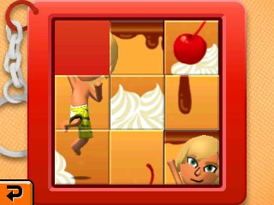 *puzzle taquin*